

Guida rapida all’utilizzo del Doppio Book

Sommario
Guida rapida all’utilizzo del Doppio Book 1
Perché usare il Doppio Book 3
Configurazione Doppio Book 3
Come si compra da Maker in BUSD non pagando le fee 3
Come si vende da Maker in BUSD non pagando le fee 4
Consigli sul doppio book 5

Perché usare il Doppio Book

L’utilizzo del doppio Book ci fornisce dei suggerimenti e dei vantaggi all’interno di Binance per lo svolgimento delle Nostre operazioni.

Ci da molteplici segnali e ci consente:
- Di Individuare livelli importanti nei vari book;
- Di capire dove ci sono dei buchi tra i livelli, che possono generare dei ‘vuoti’, ottimali per capire in quale direzione si potrebbe andare (Long/Short);
- Di vendere o comprare all’interno del Book in BUSD come ‘Maker’, quindi all’interno del rispettivo book in compra o vendi per non pagare le fee in Binance.

Configurazione Doppio Book
In merito agli step da eseguire per la configurazione del doppio book in Binance Vi rimando alla Guida Video fatta da X_seem e pubblicata in Bibliobull.
Di seguito il link:
https://biblioteca.scalpingwithbull.com/product/layout-doppio-book

Come si compra da Maker in BUSD non pagando le fee
Acquistare da Maker significa acquistare all’interno del Book in acquisto inserendo un ordine Limite ad un prezzo inferiore rispetto al prezzo di mercato:
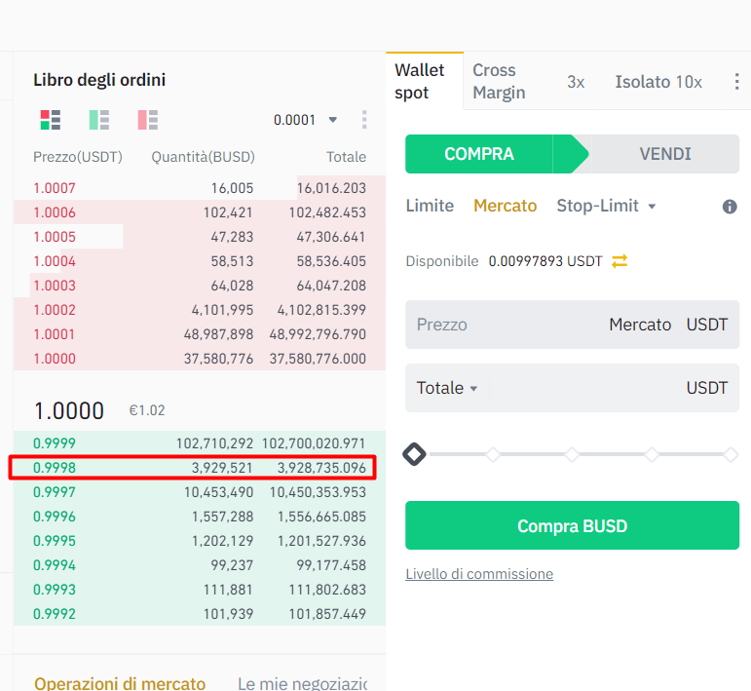

Quindi, si inserisce l’ordine Limite, come di seguito evidenziato:
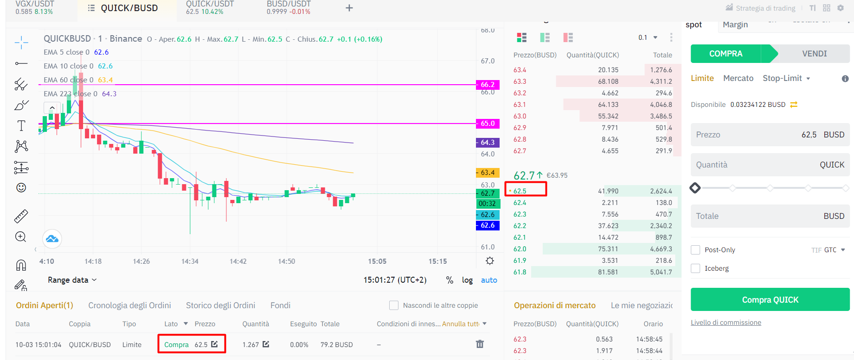
Una volta che l’ordine sarà eseguito, nella cronologia ordini potremo riscontrare che non sono state pagate commissioni rispetto all’ordine di Acquisto:
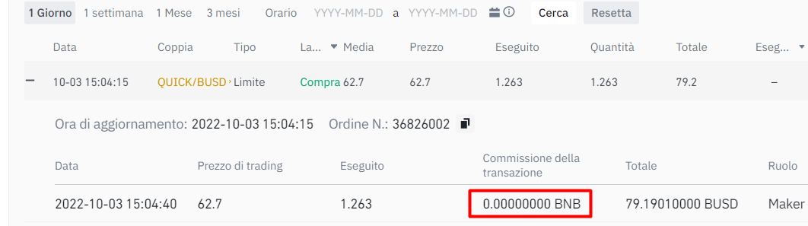

Come si vende da Maker in BUSD non pagando le fee
Nello stesso modo dell’acquisto, possiamo procedere inserendo un ordine di vendita nel Book che in seguito alla sua esecuzione non avrà le fee caricate sul totale della quantità venduta.
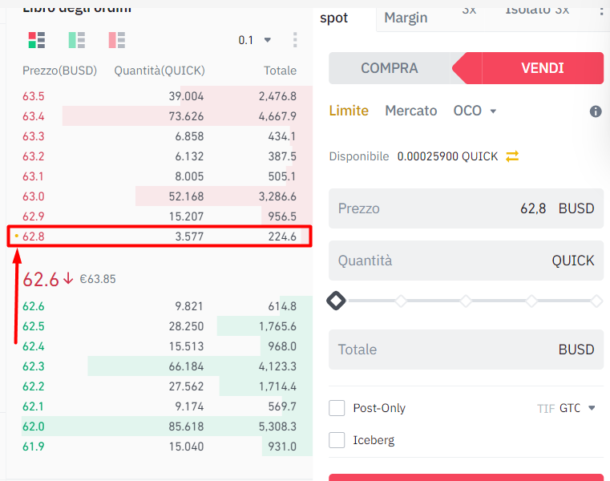
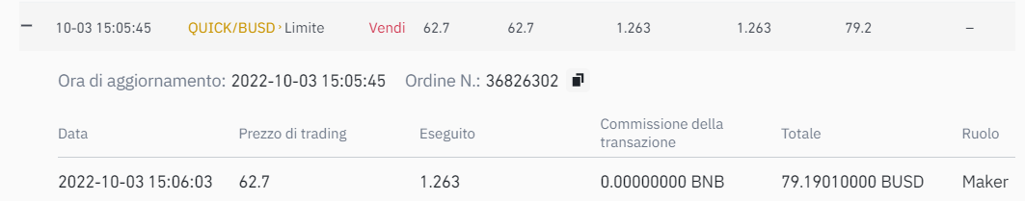

Consigli sul doppio book

Ho notato, che l’utilizzo di book multipli è molto utile in quanto, molti book possono contribuire a farci capire la direzione del prezzo (oltre che il grafico).
Inoltre, il controllo di più book ci dà la possibilità di capire dove ci sono dei vuoti e dove ci sono le resistenze.
Talvolta, mi è per esempio capitato, di trovare dei supporti in BTC che per esempio in BUSD o USDT non erano presenti per una determinata coppia.
In questo esempio, possiamo capire che l’area di supporto nei Book per QUICK è nel Book in USDT ed è molto vicina alla 10 del grafico ad 1 ora (potrebbe quindi essere una potenziale area dove aspettarci dei rimbalzi) :
